Беседа для участников районного
семинара библиотекарей
ЦРБ апрель 2018 года.
Собрала материал и подготовила беседу
преподаватель ДШИ города Андреаполь
Тверской области
Ерохина Ольга Анатольевна.

Рыцарь добра и красоты.

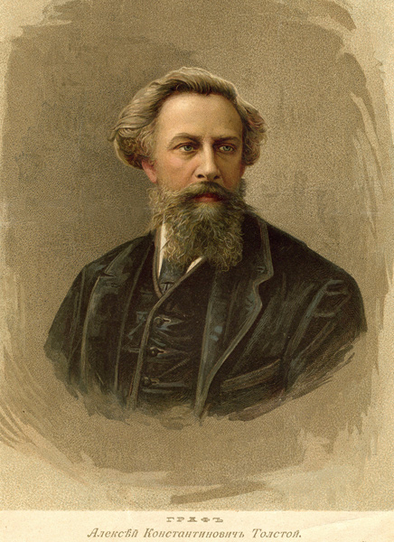
Алексей Константинович Толстой
1817-1875

Современники называли его рыцарем добра и красоты.
Известный своими историческими драмами в стихах, сатирическими произведениями, один из создателей знаменитого Козьмы Пруткова, Алексей Константинович Толстой был ещё и проникновенным лириком. Народными стали песни на его слова « Кабы знала я, кабы ведала», « Колокольчики мои».
Около 150 музыкальных произведений создано на его стихи. К поэзии Толстого обращались Н.А.Римский-Корсаков, М.П.Мусоргский, М.А.Балакирев, А.Г.Рубинштейн, Ц.А. Кюи, С.И. Танеев, С.В.Рахманинов и многие другие, а П.И.Чайковский считал Толстого неисчерпаемым источником текстов под музыку и написал на его стихи 13 вокальных миниатюр.
Тематика его поэзии разнообразна: природа, история, сатира, народная песня и психологические новеллы. Вся любовная лирика зрелого периода посвящена одной женщине.
Видео романса Римского-Корсакова Не ветер вея с высоты
Чтобы понять историю их отношений, необходимо внимательно присмотреться к биографии писателя и женщины, которая стала его музой. Гёте считал, что для того, чтобы лучше понимать писателя, нужно побывать у него на родине, то есть обратиться к истокам.
1.

Род писателя по материнской линии пошёл от днепровского казака Григория Яковлевича Розума. Буйный гуляка и выпивоха, он получил своё прозвище за то, что частенько говаривал про себя:«Що то за голова, що то за розум!».
Его сын, Алексей Григорьевич, отличался не только красотой, но и большой трезвостью ума.В 22года был отобран певчим в придворную капеллу, где на него обратила внимание царевна Елизавета Петровна, он становится её фаворитом.

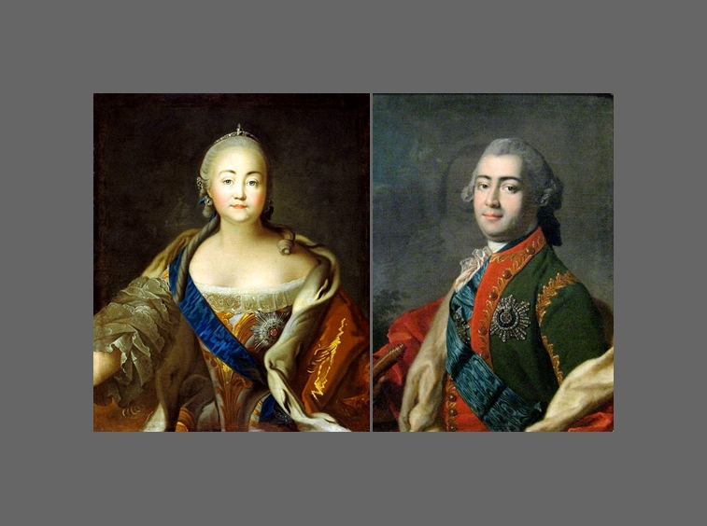
Импертрица Елизавета петровна и Алексей Григорьевич Разумовский

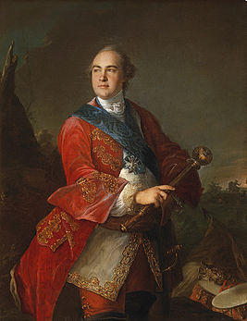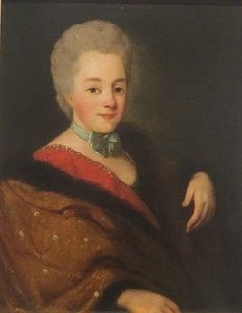
К.Г.Разумовский. Е.И.Нарышкина.
.
Алексей Григорьевич получил дворянское звание, графский титул, а мужицкое прозвище сменил на дворянскую фамилию Разумовский и стал сказочно богатым человеком.Своего неграмотного брата Кирилла, который был младше на 19 лет, отправил с воспитателем на учебу в Европу.По возвращении тот получил графский титул, в 18 лет назначается первым русским президентом Российской Академии
наук и на этом посту оставался почти полвека, фактическое руководство академией осуществляли директора. В 22 года назначен гетманом Малороссии, а позже фельдмаршалом. Елизавета Петровна женила Кирилла Григорьевича на своей троюродной сестре Екатерине Нарышкиной, за которой дали колоссальное, приданое.
Так в одночасье он стал одним из самых богатых людей страны. Позже его состояние приумножилось сотней тысяч душ крепостных крестьян, унаследованных им от бездетного брата Алексея Григорьевича.
Оба брата были людьми простыми, добросердечными и хлебосольными.
Свои огромные состояния тратили на постройку церквей, дворцов, домов в Москве, Петербурге и других городах. Собирали библиотеки, коллекции, скупали произведения искусств у обедневших западных аристократов.
Они давали работу Растрелли и Казакову, русским художникам, скульпторам и ремесленникам. Кирилл Григорьевич до конца жизни хранил рубаху, в которой он пас волов и, в случае надобности, показывал её своим спесивым сыновьям.
2.
Старший сын Алексей Кириллович с детства воспитывался иностранцами- гувернёрами, юность провёл за границей, вступил в масонскую ложу, получил прекрасное образование. Вернулся в Россию с пренебрежительным отношением
ко всему русскому. Был большим щёголем, тратил на наряды огромные деньги. Однажды, получив счёт на 20 тысяч рублей за камзолы и парики, отец попытался урезонить сына, но тот ответил ему: « Вы сын пастуха, а я сын фельдмаршала!»
Чтобы сын остепенился, отец женил его на одной из богатейших невест России - Варваре Петровне Шереметьевой.

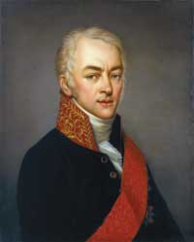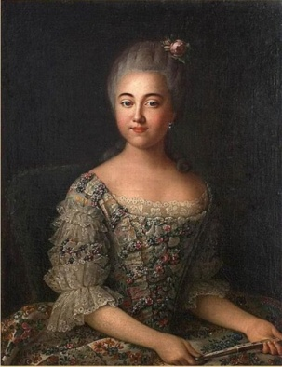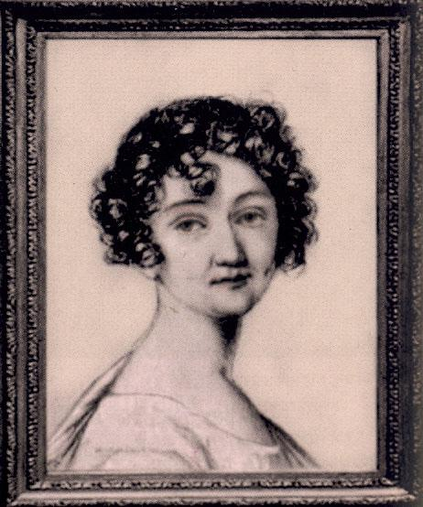
Разумовский Алексей Кириллович Шереметьева Варвара Петровна Соболевская Мария Михайловна
Алексей интересовался ботаникой и минералогией, покровительствовал учёным Московского университета, разводил экзотические растения, организовывал экспедиции по всему миру с целью пополнения минералогической коллекции и поиска посадочного материала для своих оранжерей. Современники утверждали,
что в его усадьбе в Горенках были собраны сокровища природы из всех стран мира,
а его оранжереи были лучшими в Европе.
Находясь на посту министра народного просвещения, попал под влияние посла Сардинии в России, иезуита и масона, Жозефа де Местра. Славянофил Юрий Самарин в своей книге «Иезуиты и их отношение к России» вот как писал об Алексее Кирилловиче Разумовском: «Поверенный иностранной державы, притом ещё иноверец, подступает к русскому министру народного просвещения, уставив в него начальнический взгляд, хватает его за ворот, трясёт, поднимает с министерских кресел, садится на его место и, поставив перед собой как школьника, читает ему нотацию о том, что для России нужно и что не нужно; как управлять русскими и чему их учить, или, точнее, чему их не учить».
Алексей Кириллович передавал Александру -1 слова иезуита о вреде естественных наук, истории, археологии для будущих государственных служащих, которых, по указу императора, должны были готовить в новом учебном заведении – Царскосельском лицее. И всё-таки слава основателя лицея выпала на его долю. Он присутствовал на экзамене, где Пушкин читал перед Державиным свои «Воспоминания в Царском Селе».
Время изменило графа. Бывший безбожник -масон, настоял на введении в учебных заведениях Закона Божьего и отмены телесных наказаний. Имея личный горький опыт, в докладе своём императору о написал:
« В отечестве нашем далеко простёрло корни свои воспитание, иноземцами сообщаемое. Дворянство, опора государства, возрастает, нередко, под надзором людей, одною рукою собственной корыстью занятых, презирающих всё не иностранное, не имеющих ни чистых правил нравственности, ни познаний.
Следуя дворянству, и другие сословия готовят медленную пагубу обществу воспитанием детей своих в руках иностранцев».
Император поддержал Разумовского и надзор за иностранными гувернёрами и гувернантками был усилен, иностранные учителя должны были, при поступлении на службу, предоставлять письменные подтверждения своих знаний и способностей и аттестоваться в России.
3.
После 10 лет брака, имея уже 4 детей, он вынудил жену покинуть семью, оставив детей при себе. Она стала жить отдельно в собственном доме в Москве, детей муж оставил при себе. Добрую память о себе оставили только дочери-Варвара и Екатерина. Обе занимались благотворительностью и устройством женских образовательных учреждений.
Избавившись от законной супруги, он поселил у себя в доме дочь своего берейтора Марию Михайловну Соболевскую, с которой и прожил в фактическом браке более 35 лет, до самой своей смерти. Их общих детей деликатно именовали воспитанниками. По названию имения Перово побочные дети получили фамилию Перовские.
Благодаря связям и деньгам, дети получили дворянство и герб рода Перовских.
Так у рода Разумовских появилась побочная ветвь – Перовские.
«Все дети, 5 мальчиков и 5 девочек, получили прекрасное образование, связи в высшем обществе и огромные состояния.
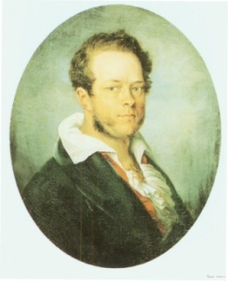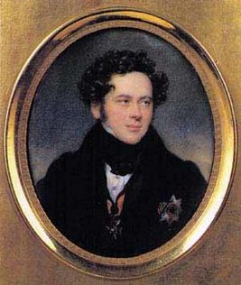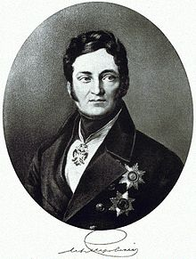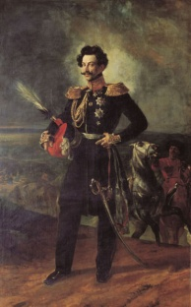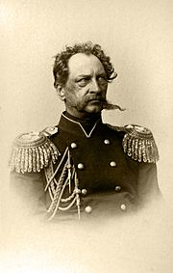
Николай Алексей Лев Василий Борис

Старший сын Николай Иванович был губернатором Таврической губернии и градоначальником Феодосии.
Сын Лев Алексеевич стал министром внутренних дел, получил графский титул за заслуги перед отечеством, детей не имел.
Алексей Алексеевич - видный литератор.
Василий Алексеевич, губернатор Самарской и Оренбургской губерний.
Возведён в графское достоинство за 2 года до смерти, детей не имел.
Его заступничество перед императором значительно смягчило участь композитора Алябьева.
Борис Алексеевич, военный, в последние годы был адъютантом Его императорского величия и цесаревичей Александра и Владимира. Собрал богатую коллекцию автографов, которая после его смерти была передана Чертковской научной библиотеке в Москве.
Не обошлось, правда, без ложки дёгтя. Внучка старшего сына Николая, Софья Перовская, была казнена за подготовку покушения на Александра -2.
Для всех дочерей, чтобы закрепить их социальный статус, были выбраны женихи из именитых дворянских родов. Получая огромное приданое, они закрывали глаза на сомнительное дворянство своих невест.
Одна из них- Ольга Алексеевна Перовская, в замужестве Жемчужникова.

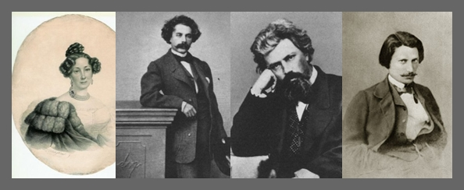
Ольга Александр Алексей Владимир
Перовская - Жемчужникова
Её сыновья – Александр, Алексей и Владимир Жемчужниковы приходились писателю двоюродными братьями. Все четверо стали соавторами образа Козьмы Пруткова.
Некоторое время соавтором был также Александр Николаевич Аммосов, в 43 года скончавшийся от ран, полученных при защите отечества. Широкую известность получило его стихотворение «Элегия», ставшее песней « Хазбулат удалой».

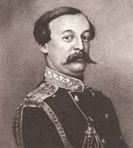 Аммосов Александр Николаевич.
Для двадцатилетней дочери Анны в мужья был выбран 36летний вдовец граф Константин Петрович Толстой.
Графская ветвь Толстых пошла от Пётра Андреевича Толстого, состоявшего на службе у Петра -1.
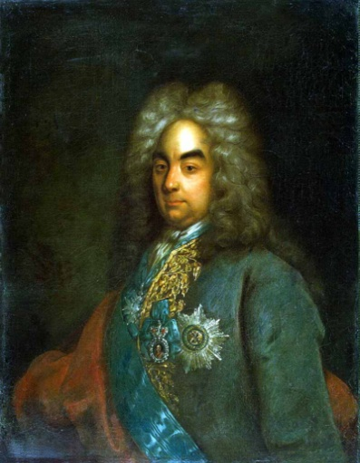
Пётр Андреевич Толстой.
Возвысился он только на семидесятом году, когда Пётр поручил ему привезти из-за границы царевича Алексея, а позже он лично вёл следствие по его делу.
« За великую службу по делу злодея и погубителя отца и отечества» пожаловал Петру Андреевичу Толстому чин действительного тайного советника, орден святого Андрея Первозванного, графский титул и деревни в Переяславском уезде.
В семье Толстых сохранилось предание о том, что царевич Алексей, во время пыток, проклял Толстого и весь его род до 25 колена. Именно это потом считали причиной того, что в каждом поколении Толстых наряду с людьми выдающимися рождались слабоумные и душевнобольные. После смерти Петра -1, лишён был всего и вместе с сыном сослан в Соловецкий монастырь, где и умер. Графский титул потомкам через 30 лет вернули, но большую часть своего состояния они безвозвратно потеряли и жили тем, что давала служба.
4. Венчание Анны Алексеевны Перовской и Константина Петровича Толстого состоялось в Петербурге 13 ноября 1816 года.

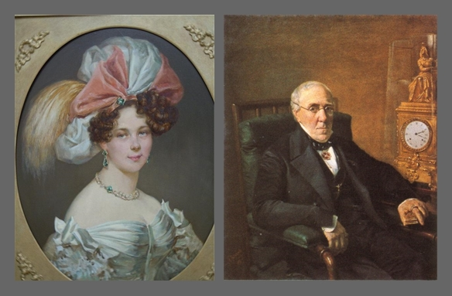
Анна Алексеевна Пкровская и Константин Петрович Толстой

После свадьбы молодые поселились в доме мужа, но семейная жизнь сразу не задалась. Будущий поэт появился на свет 24 августа 1817, а через 6 недель после рождения сына Алексея, Анна открыто порывает с мужем и уезжает с матерью и сыном в имение брата Алексея. Её сестра Софья вспоминала: «Она его не любила,
но её выдали за него. Толстой был, кажется, прекрасный человек, но попивал.
Не сошлись характерами! Надо сказать правду, что не всякий мог ужиться с Аннет». «Это была красивая, умная, властная женщина. Об её причудах ходило в семье много толков. Она не признавала никаких границ своей воле, чему способствовало огромное состояние. Магазины, поставлявшие материи императрице, должны были присылать ей точно такие же. Не смотря на неудовольствие императора, носила одинаковые с императрицей туалеты».
Анна Алексеевна после разрыва с мужем перестала видеться с Толстыми, но их семья
никогда не обвиняли её в разрыве отношений с мужем.
Братом Константина Петровича, был знаменитый живописец Фёдор Петрович, о котором Пушкин в Евгении Онегине написал:
«Вы, украшённые проворно
Толстого кистью чудотворной
Иль Баратынского пером…»
Он говорил: «Брат Константин никогда не должен был жениться на Анне Алексеевне - она слишком была умна для него. Тут ладу и ожидать было трудно».
Заботу о будущем поэте взяли на себя мать и её родной брат Алексей Алексеевич Перовский.
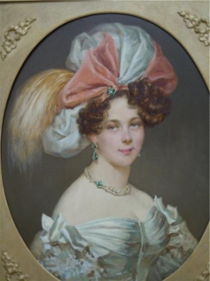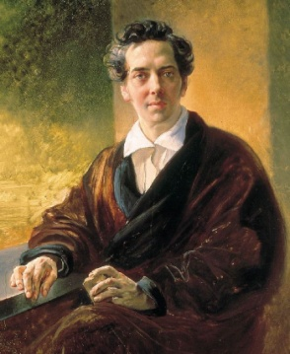
Анна Алексеевна К.П. Брюллов. А.А. Перовский
Он был известным в то время писателем и публиковал свои труды под псевдонимом Антоний Погорельский, по названию своего имения Погорельцы.
Участник войны 1812 года, член Российской академии наук, а позже попечитель Харьковского университета. Для маленького племянника он сочинял сказки.
Одна из них называлась «Чёрная курица или подземные жители» и принесла автору настоящую известность. Это было, чуть ли не первое в русской литературе произведение для детей и о детстве.
Дядя чутко и внимательно относился к воспитанию и образованию племянника.
Для него были наняты лучшие учителя. Их стараниями в 6 лет Лёша писал и говорил на немецком, английском и французском языках, позже прибавились итальянский, латынь и греческий. Изучались также живопись, литература, история, музыка, естественные науки. Алёше прививалась любовь к животным, для него в имение были доставлены живой лось и верблюжонок.

5.
Первые стихи, которые он написал в 6 лет, к сожалению, не сохранились.
В их доме часто бывали Пушкин и Жуковский. Они видели первые поэтические пробы племянника, и оба поэта очень одобрительно отзывались о них. Некоторые были напечатаны, но чтобы юный поэт не зазнался, рядом была помещена разгромная критическая статья.
Мать души не чаяла в сыне и баловала его, как могла. У него было слабое горло, он часто простужался,но даже незначительное недомогание было для неё трагедией,
а его проступок или успех - целым событием. Очень добрый от природы, Алёша платил матери беззаветной любовью и почтительностью, которую сохранил на всю жизнь.
Алексей Алексеевич страдал чахоткой и часто выезжал на лечение за границу, куда брал с собой сестру и племянника. В Веймаре они были с визитом у Гёте, а в Италии познакомились с живописцем Карлом Брюлловым. Вернувшись в Россию, художник напишет портрет Алексея и других членов семьи.
Позже Толстой напишет: «Детство моё было очень счастливо и оставило во мне одни только светлые воспоминания. Единственный сын, не имевший никаких товарищей для игр и наделённый весьма живым воображением, я очень рано привык к мечтательности, вскоре превратившейся в ярко выраженную склонность к поэзии. Много содействовала этому природа, среди которой я жил; воздух и вид наших больших лесов, страстно любимых мною, произвели на меня глубокое впечатление, наложившее отпечаток на мой характер и на всю мою жизнь, и оставшееся во мне и поныне».

6.
Восьми лет Толстой с матерью и дядей переезжают в Петербург. При посредничестве Василия Андреевича Жуковского Алёшу представили его ровеснику, 8-ми летнему наследнику престола, будущему императору Александру -2. Алёша был выбран в товарищи для игр цесаревича.

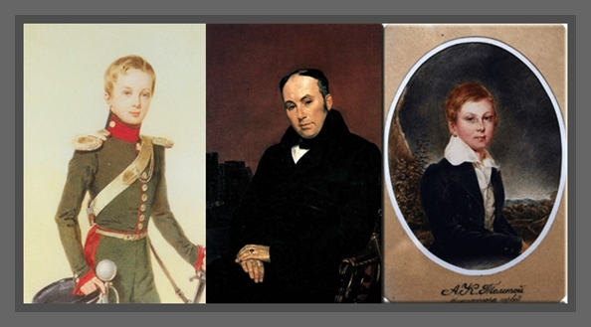
Цесаревич Александр В.А.Жуковский Детский портрет А.К. Толстого
будущий император Александр -2

Небольшой комментарий. У Алексея Алексеевича и Василия Андреевича Жуковского, кроме творчества, было ещё одно объединявшее их обстоятельство. Жуковский тоже был незаконнорожденным ребёнком. Его отец Тульский помещик Афанасий Иванович Бунин получил от своего приятеля в подарок 2 пленных турчанок, сестёр 11 и 16 лет. Младшая умерла через год, а старшая стала наложницей барина, а потом гражданской женой. Фамилию получил от крёстного –дворянина Андрея Жуковского. Дворянское звание для него выхлопотали потому, что отец потерял единственного сына от законного брака. Высоким общественным положением он был обязан случаю. Он был уже известным поэтом, когда его знакомый рекомендовал его вместо себя в качестве учителя русского языка жене цесаревича Николая, а позже он стал наставником детей императорской семьи и находился на этой службе 24 года.
Родственникам, а особенно матери, хотелось, чтоб сын сделал блестящую карьеру,
а дружеские отношения с наследником престола могли этому поспособствовать.
С императором у него сохранялись дружеские отношения до конца жизни.
7.
Получив прекрасное домашнее образование, в 18 лет, в декабре 1835 года, будущий поэт сдаёт экзамены в Московском университете за курс словесного факультета, получает аттестат чиновника первого разряда и поступает на службу в министерство иностранных дел.
Писатель-мемуарист Василий Антонович Инсарский вспоминал:
«Граф Алексей Толстой был в то время красивый молодой человек с прекрасными белокурыми волосами и румянцем во всю щёку. Он более походил на красную девицу; до такой степени нежность и деликатность проникала во всю его фигуру».

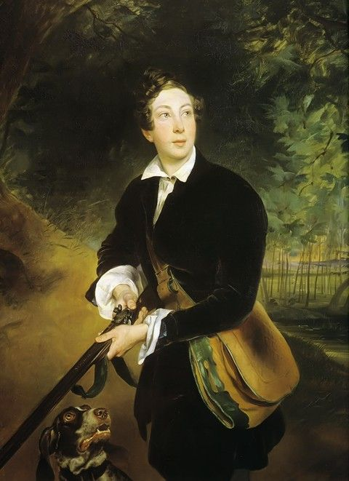
К.П. Брюллов Портрет графа А. К. Толстого
Поэту 19лет.
За аристократически нежной оболочкой скрывался необыкновенный силач, который с лёгкостью свёртывал серебряные ложки, гнул подковы, пальцем загонял гвозди в стену, обожал охоту и много раз ходил в одиночку на медведя. Кроме того был одарён феноменальной памятью. После беглого прочтения целой страницы прозы, закрыв книгу, мог с лёгкостью дословно, без единой ошибки повторить весь текст.
Но не только это выделяло его среди людей его круга. Современники отмечали очень высокие моральные качества. Мещерский вспоминал: «Многолетняя дружба с этим замечательным человеком даёт мне право думать, как о лучшем из людей, которых я знал. Подобной светлой и чистой души, такого нежного и отзывчивого сердца, такого вечно присущего в человеке нравственного идеала я в жизни не встречал». Драматический актёр Александр Нильский, игравший в пьесах Толстого, вспоминал: «Это была воплощённая добродетель, личность во всех отношениях образцовая и светлая. При своём общественном положении, богатстве и поэтическом таланте, он был самым простым, доступным и обаятельным человеком. Всякий бы другой при этих условиях непроизвольно стал бы в рамки недосягаемой персоны, а граф Толстой сумел блестящим образом усвоить себе искреннюю простоту и тем располагать к себе всех окружающих».
До определённого возраста жизнь Алексея Толстого просматривается, словно сквозь золотистую дымку. И где бы он ни был, за ним следило недремлющее око его родни.
Дядя Лев Алексеевич, министр внутренних дел, опекал его в Петербурге, а Василий Алексеевич - в Оренбурге. Их заботами Алексея повышали в чинах при каждом удобном случае.
8.
Алексей Толстой писал стихи ради развлечения, не предполагая, что войдёт в историю русской литературы как весьма одарённый поэт. Сам он поначалу даже стеснялся публиковать их под собственным именем, взяв себе псевдоним - Краснорожский.
О его увлечении знали немногие друзья. Родственники и мать не одобряли это увлечение, а стихи считали глупыми и примитивными.В аристократической среде сочинительство считалось занятием, не достойным. Однажды фрейлина Блудова со всей прямотой сказала ему: « Я прошла что-то ваше отвратительное в Современнике, кажется, Колокольчики».
Тем не менее, в конце 30-х годов он активно начинает писать и публиковаться в журналах. Следующие 20 лет, он будет разрываться между ненавистной ему службой и своим настоящим предназначением. Мать и дяди хотели, чтобы он оставался на службе. Дядя Лев Алексеевич говорил ему: «Если хорошие, честные русские люди будут отказываться занимать высшие посты, то на эти места непременно усядутся иностранцы или мошенники и карьеристы, а тем и другим одинаково
чужды интересы России». Но Алексей Константинович тяготился службой и хотел заниматься только творчеством.
9.
Красив, богат, знатен, приближен к императору - он был завидным женихом.
Не чаявшая души в своём сыне, Анна Алексеевна ревниво следила за всеми сердечными делами сына. Само слово « жена» вызывало у неё ужас. Она боялась потерять его любовь. Как только отношения с какой-либо девицей становились угрожающе близкими, мать тут же сказывалась тяжело больной и отправлялась на лечение за границу непременно в сопровождении сына. Или прибегала к помощи своих всесильных братьев, которые под предлогом неотложных семейных или важных государственных дел отправляли его в командировки за границу.
Первым серьёзным увлечением поэта была княжна Елена Васильевна Мещерская, мать которой была подругой Анна Алексеевны.
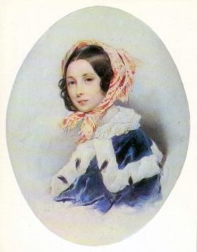
Е.В. Мещерская. П.Ф.Соколов. Первое серьёзное увлечение поэта.

Как только сын попросил благословенья у матери, она рассорилась с подругой и порвала отношения с её семьёй. Так продолжалось вплоть до 1851 года.
Зимой 1851 года, на масленицу, Алексей Константинович, которому в ту пору было уже 33 года, сопровождал наследника на бале – маскараде в Петербургском театре. Там он оказался в компании со своим ровесником И. С. Тургеневым. Во время их беседы к ним подошла незнакомка в маске. Она была стройна и изящна, с прекрасными пепельными волосами и красивым низким голосом.
Оба мужчины были заинтригованы, но внимание девушки было обращено только на Тургенева. Через несколько дней Тургенев получил приглашение от таинственной незнакомки. Отправился в гости Тургенев вместе с Толстым.

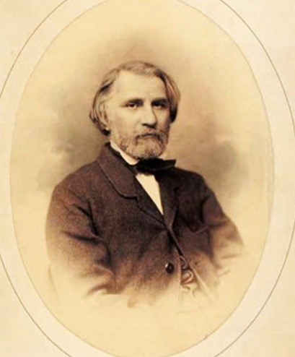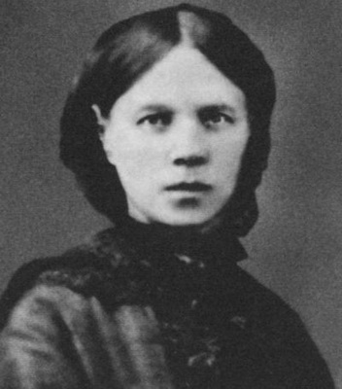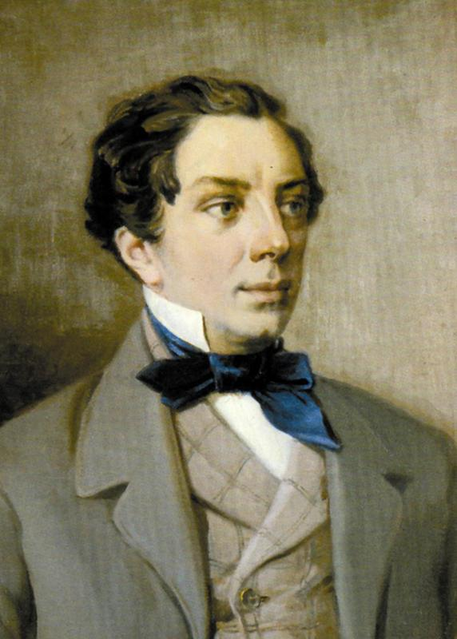
И. С.Тургенев С.А. Бахметева - Миллер А.К. Толстой 60-е годы.

Девушку звали Софья Андреевна Миллер, она была замужем, но с мужем не жила. Увидев хозяйку без маски, Тургенев был страшно разочарован. Позже он рассказывал Льву Толстому : « Я увидел лицо чухонского солдата в юбке».
Она ещё несколько раз встречалась с Тургеневым наедине, но тот не рискнул продолжать знакомство, узнав, о ходивших о ней в обществе слухах. Спустя годы, он напишет: «Из числа счастливых случаев, которые я десятками выпускал из своих рук, мне памятен тот, который меня свёл с вами. И которым я так дурно воспользовался». Уже широко известный писатель, он очень дорожил её мнением и отправлял на её суд свои новые произведения.
В тот памятный вечер разочарованный Тургенев вскоре заскучал, а Алексея Константиновича, напротив, девушка очень заинтересовала своими точными и остроумными высказываниями. Свою первую встречу с ней он описал в известном стихотворении. Музыку к нему написали 5 композиторов. Широкую известность стихотворение приобрело спустя 27 лет благодаря музыке Петра Ильича Чайковского. Свой романс композитор посвятил брату Анатолию Ильичу.
Видео романса Чайковского Средь шумного бала.
По воспоминаниям современников, Софья Андреевна была доказательством того,
что обаяние не нуждается в красоте. Кроме того, она в совершенстве знала 14 иностранных языков, интересовалась искусством, естественными науками, запоем читала и очень любила серьёзную музыку. Одна из её современниц вспоминала: «Пела Софья Андреевна, как ангел, и я понимаю, что, послушав её несколько вечеров к ряду, можно было без ума влюбиться и не только графскую, а царскую корону надеть на бойкую головку».
Толстой считал себя некрасивым, неэлегантным, немузыкальным. Он был из тех сильных, но неуверенных в себе мужчин, которых умные женщины выбирают себе сами. Они сблизились очень быстро. Отныне каждое письмо к ней будет исповедью и признанием в любви, а с этого дня и до конца жизни вся любовная лирика будет посвящена ей одной. В стихотворениях того периода чувствуется большой душевный подъём.
И всюду звук, и всюду свет,
И всем мирам одно начало.
И ничего в природе нет,
Чтобы любовью не дышало
Видео романса Р-К Звонче жаворонка пенье.
Мать уже проведала об отношениях сына с замужней женщиной, но её это не пугало. Она считала это временной интрижкой. Да и сама Софья Андреевна, видимо, не
придавала им особого значения. Она вела прежний образ жизни, по-прежнему выезжала в свет и часто уезжала с бала в сопровождении какого-нибудь спутника.
Так продолжалось до тех пор, пока до Анны Алексеевны не дошёл слух, что у женщины, которой увлечён её сын, роман с писателем Григоровичем.
Она тут же вызвала сына к себе и потребовала от него объяснений. Изумлённый Алексей Константинович помчался в имение Смальково, где в это время была Софья.
Между ними состоялся откровенный разговор.

10.
Вот что рассказала о себе Софья Андреевна.
Она была из обедневшей дворянской семьи Бахметевых.
В 19 лет у неё был роман с князем Григорием Николаевичем Вяземским, который закончился беременностью. Князь отказался жениться на бесприданнице, и тогда брат Софьи, Юрий, вступился за честь сестры и вызвал Вяземского на дуэль.
На поединке брат был убит. Его смерть до конца жизни была её незаживающей душевной раной. В положенный срок Софья родила девочку, которую тоже назвали Софьей и оформили как дочь брата Петра, в имении которого девочка и воспитывалась до десяти лет.
Жизнь в доме стала невыносимой. Вся семья считала её виновницей трагедии.
Когда, спустя некоторое время, к ней посватался давно влюблённый в неё однополчанин брата, Лев Фёдорович Миллер, она, не раздумывая, вышла за него замуж. Нетрудно догадаться, что брак оказался очень несчастливым.
Она очень часто и подолгу жила отдельно от мужа и, в надежде развеяться, выезжала в свет. Так, на маскараде, произошла её встреча с Алексеем Константиновичем, ставшая судьбоносной для них обоих.
У чуткого, доброго и отзывчивого Толстого рассказ Софьи вызвал сострадание.
Ты клонишь лик, о нём упоминая.
И до чела твоя восходит кровь-
Не верь себе! Сама того не зная,
Ты любишь в нём лишь первую любовь;
Ты не его в нём видишь совершенства,
И не собой тебя привлечь он мог-
Лишь тайных дум, мучений и блаженства
Он для тебя предлог;
То лишь обман неопытного взора,
То жизни луч из сердца ярко бьёт
И золотит, лаская без разбора,
Всё, что к нему случайно подойдёт.
Он решил, что должен стать для любимой женщины опорой и защитником, вернуть
в её жизнь радость и веру в людей. Известно, что писал Толстой Софье Андреевне чуть ли не каждый день. «Я не могу не писать тебе – это сильнее меня. И так будет до конца моей жизни, я буду жить только тобой. Я всё отношу к тебе: славу, счастье, существование; без тебя ничего мне не останется, и я себе сделаюсь отвратительным».
Отношения между ними были непростыми. Он был счастлив рядом с любимой женщиной, но сомнения в искренности её чувств, стали его частыми гостями.
Эти настроения то и дело вызывали запальчивость, страх потери, раскаяние, примирение.
Во мне и надежд, и отчаяний рой,
Кочующей мысли прибой и отбой,
Приливы любви и отливы.
На их пути к счастью были два серьёзных препятствия. Мать, оскорблённая связью сына, ничего и слышать не хотела о женитьбе. Муж Софьи Андреевны требовал, чтобы она и порвала все отношения с Толстым и вернулась.
Толстой, не желая мириться с таким положением, требовал от неё сделать окончательный выбор, но Софья Андреевна никак не могла решиться - ни на то, ни на другое. Устав от неопределённости, Алексей Константинович предложил прекратить отношения, и они расстались. Но оказалось, что без этой женщины он уже не мыслил своей жизни, она успела стать для него самым близким другом. Нетрудно догадаться, что за недолгим расставанием последовало примирение.
Видео романс Рахманинова Не верь мне, друг.

Ещё очень долго он будет разрываться между двумя самими близкими людьми: матерью и любимой женщиной.
В 1853 году началась Крымская война.
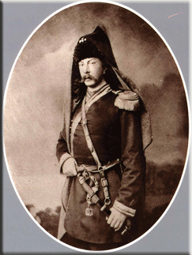
Толстой в мундире офицера стрелкового полка
фото 1855 года
Алексей Константинович, с позволения императора, отправился в действующую армию, но, прибыв в Одессу, заразился тифом. Болел он очень тяжело, императору регулярно отправляли депеши о здоровье майора Толстого. Состояние его было критическим. Однажды, думая, что умирает, он открыл глаза и увидел склонившуюся над ним Софью. С этого дня он быстро стал поправляться. Исследователи полагают, что именно тогда наступил переломный в чувствах Софьи Андреевны.
романс Чайковского «То было раннею весной».
11.
Вот уже 12 лет они живут вместе, а всё ещё не венчаны.
К этому времени Толстой уже очень знаменитый писатель, который много и плодотворно работает. Подобно Грибоедову, обладал счастливой способностью делать стихи афористичными и легко запоминаемыми, органично вписывающимися в родную речь. Уже в 1856 году издатель журнала « Русская беседа» Кошелев стремился привлечь Толстого к сотрудничеству.
Вот что пишет он в одном из писем: «Мы все в восторге от стихов графа Толстого. Скажите, как его зовут? Стихи его, помещённые в «Современнике», просто чудо. Хомяков и Аксаков их все знают наизусть. Хомяков, прочитавши их, ходуном заходил и говорит: « После Пушкина мы таких стихов не читали». Нельзя ли его как-нибудь к «Беседе».
В 1857 году умирает мать. На её похоронах Толстой встречается с отцом.
К старости тот стал тихим, задумчивым и очень набожным человеком.
Свои 2 маленьких имения он отдал сёстрам, а сам доживал свой век в крохотной квартирке на Гороховой улице в Петербурге. Они подружились, и с тех пор, вплоть
до смерти отца, Алексей Алексеевич выплачивал ему ежемесячно по 4000 рублей.
Софья Андреевна тоже часто навещала Константина Петровича. В 1859 году Толстой писал Александру-2: «Служба, какова бы она ни была, глубоко противна моей натуре. Я думал, что мне удастся победить в себе натуру художника, но опыт показал, что я напрасно боролся с ней. Служба и искусство не совместимы».
В 1861 году писатель получил долгожданную отставку от службы, а Софья Андреевна- развод, и 3 апреля 1863 года в православной церкви Дрездена они обвенчались в присутствии самых близких людей.
12.
Супруги поселились в его имении Красный Рог под Брянском. Писатель смог, наконец, полностью посвятить себя творчеству.
К этому времени он был наследником 3 больших состояний, доставшихся ему от матери, дяди Алексея Алексеевича и дяди Василия Алексеевича, которые не имели своих детей. После смерти матери, которая прекрасно вела все его дела, в имении сменилось много управляющих, которые обкрадывали его нещадно. О его доброте и бесхозяйственности ходили легенды.
После узаконивания отношений Толстого с Софьей Андреевной, её братья, Пётр
и Николай, завладели правом распоряжаться в его имениях. Растранжирившие своё небольшое состояние они принялись мотать громадный лакомый кусок, доставшийся им по свойству. Его двоюродный брат, Николай Жемчужников, писал, что Толстой оказался в родственных объятиях многочисленной родни своей супруги, да ладно, если бы вели себя прилично.
«Они напоминали этакого доброго знакомого, который, подвыпив, незвано вламывается в дом, курит хозяйские сигары, бесцеремонно пуская владельцу кольца дыма в лицо. Сбрасывает с письменного стола книги на пол, а на их место водружает ноги, развалясь в кресле, и, если хозяин выразит неудовольствие, ещё и закатит истерику, обвинив в скряжничестве и чистоплюйстве».
Толстой вмешивался лишь, когда Николай позволял себе отменять его распоряжения о льготах крестьянам. Крепостным у Толстого жилось хорошо. Никто не смел пальцем тронуть. Не только свои крестьяне никогда не убегали, наоборот, к нему перебегали от других господ. Когда ему докладывали о просьбах беглых крестьян приютить их у себя в имении, он говорил: «Ну что же. Пускай их кормят и не притесняют, пока сами не поймаются, а задерживать их я не имею права». В имении своём построил больницу для крестьян, закупил медикаменты, открыл училище для мальчиков, а в Погорельцах – школу для девочек.
Тяжесть положения осложнялась тем обстоятельством, что Софья Андреевна любила свою родню и покровительствовала её. Когда у брата Петра умерла жена, и Алексей Константинович взял его детей к себе на воспитание. Не имевший своих детей, он привязался всей душой к маленькому Андрейке, но мальчик угас в юном возрасте от туберкулёза. Из горячей любви к жене он терпел бесцеремонное отношение к своему добру, вмешательство в его дела и большие, совершенно непростительные траты. Помимо болезни, одной из причин, заставлявших Толстого проводить время за границей, была, по-видимому, его неприязнь к родственникам Софьи Андреевны. Некогда очень богатый человек, Толстой теперь постоянно нуждался в деньгах. Прежде он барственно отказывался от гонораров, теперь он много пишет ради денег и даже просит работу у издателя. « Не нужно ли Вам перевода чего- нибудь серьёзного с французского, немецкого, итальянского, английского или польского языка? Разумеется, за плату, и что вы даёте за хорошие переводы?».
Но гонорары не покрывали расходов. Имущество закладывалось и распродавалось.
Родные Толстого так и не смерились с его женитьбой. Его двоюродная сестра -
Елизавета Матвеева подозревала Софью Андреевну в неискренности и игре по отношению к Алексею Константиновичу. Она была свидетельницей нескольких размолвок между супругами и описала один очень красноречивый эпизод.
Это было за границей на курорте. Однажды, ночью, вся компания сидела у берега моря. А. К. вдруг сказал, как было бы хорошо, если кто-нибудь сейчас с моря спел им серенаду. И в этот момент с ними поравнялась лодка, послышались звуки гитары и красивый, сильный тенор запел по- русски:
Осень. Обсыпается весь наш бедный сад,
Листья пожелтелые по ветру летят.
Толстой встал взволнованный, в глазах его блестели слёзы. Когда на следующее утро разговор коснулся этого эпизода, Софья Андреевна назвала это полным абсурдом. Толстого покоробили её слова, но он промолчал. «Софья Андреевна была хорошим критиком и чутко подмечала всё, что касается изящества формы, но мертвящим дыханием сомнения и неверия глушила порывы души мужа, обрезала ему крылья».
В повседневной жизни обращалась к мужу только по фамилии и открыто заявляла, что, как писателя, ставит Тургенева намного выше. Если личностные качества Алексея Константиновича оценивались современниками очень высоко, то о Софье Андреевне мнения очень неоднозначные.
В доме Толстых часто бывало много друзей, литераторов, издателей, знакомых.
Они воспоминали, что Софья Андреевна при первом знакомстве как бы ощупывала людей, окатывая холодной водой скрытой насмешки. Деликатному и доброму Толстому часто приходилось сглаживать у гостей это неприятное чувство.
А Алексей Константинович, по- прежнему, боготворил жену. Вот письмо из Дрездена: «Вот опять я здесь, и мне тяжело на сердце, когда вижу опять эти улицы, эту гостиницу, и эту комнату без тебя. Я только что приехал, и не могу лечь, не сказав тебе то, что говорю тебе уже 20 лет, что я не могу жить без тебя, что ты моё единственное сокровище на земле, и я плачу над этим письмом, как плакал 20 лет тому назад. Кровь застывает в сердце при одной мысли, что я могу тебя потерять. Думая о тебе, я в твоём образе не вижу ни одной тени, ни одной, всё - лишь свет и счастье».
13.
А у Софьи Андреевны, тем временем, появился новый повод для переживаний –
её подросшая дочь Софья. Это сказывалось на настроении Софьи Андреевны.
Мать беспокоилась о её будущем и начала подыскать выгодную партию.
Видимо, Софья Андреевна очень часто находилась в плену своих невесёлых размышлений, и это очень огорчало поэта. У Алексея Константиновича есть стихотворение «О, если б ты могла», к которому позже Чайковский напишет музыку.
О, если б ты могла, хоть на единый миг
Забыть свою печаль, забыть свои невзгоды!
О, если бы, хоть раз я твой увидел лик,
Каким его я знал в счастливейшие годы!
Когда в твоих глазах засветится слеза,
О, если б эта грусть могла пройти порывом,
Как в тёплую весну пролётная гроза,
Как тень от облаков, бегущая по нивам!
Романс Рахманинова О, если б ты могла.
В последние годы жизни писатель уже был тяжело больным человеком.
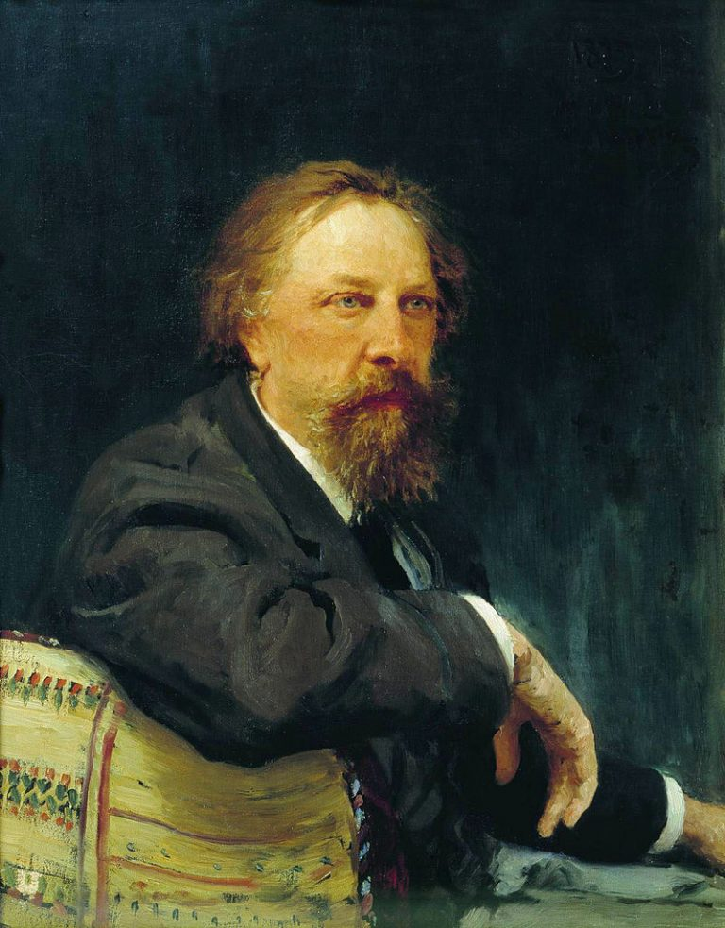
Репин.Посмертный портрет.1896г. Написан спустя 21 год после смерти писателя.
Алексей Константинович страдал от астмы, грудной жабы, но более всего, от сильнейшей головной боли и часто выезжал за границу на лечение.
Сестра вспоминала, что на него было больно смотреть. Лицо его было постоянно багровым, но как только боль утихала, он снова шутил и смешил всех. Толстому легче дышалось в сосновом бору, по дому были расставлены кадки с водой и в них свежесрубленные молодые сосёнки. Знаменитые курорты не помогали, и вот один немецкий врач назначил ему для снятия боли морфин.
Это приносило облегчение, но ненадолго. С этого времени он жил только с помощью морфия, а морфий подтачивал ему жизнь. Никакие впрыскивания не помогали ему во время приступов, когда он на куски разламывал дубовые стулья в своём кабинете. Он всё увеличивал и увеличивал дозы. 28 сентября 1875 года в половине девятого вечера Софья Андреевна, зайдя к нему в кабинет, нашла его лежащим в кресле.
Она подумала, что муж заснул, но все попытки разбудить его оказались тщетными.
Писатель хотел, чтобы его похоронили в дубовом гробу, но привезённый из Брянска гроб оказался мал для его богатырского тела. Наскоро сколотили сосновый и похоронили на кладбище у церкви, а когда прибыл заказанный в Париже саркофаг, в него переложили гроб и перенесли поместили в фамильный склеп.
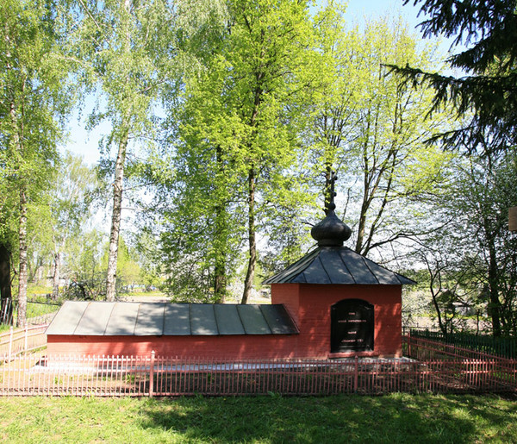
фамильный склеп в Красном Роге.

По завещанию Толстого Софья Андреевна наследовала всё имущество, но не могла его продать, а лишь передать наследникам рода Разумовских, даже по женской линии. Один из исследователей считал, что завещание мужа вызвало у неё раздражение и что именно это заставило её уничтожить все свои письма к нему, а из его писем к ней вырезала все фразы и отдельные слова, касающиеся её личной жизни.
После смерти мужа Софья Андреевна завела у себя литературный салон. Многочисленные друзья мужа остались её друзьями. Она много путешествовала, последнее десятилетие дружила с Ф.М.Достоевским.
Умерла в Лиссабоне в возрасте 68 лет, находясь в гостях у дочери. Была похоронена рядом с мужем, это было их обоюдным желанием. Имение Красный Рог перешло по наследству двоюродному брату Николаю Жемчужникову.
Её дочь Софья Петровна была замужем за дипломатом Михаилом Александровичем Хитрово, имела 4-х детей, но фактический брак продлился недолго.

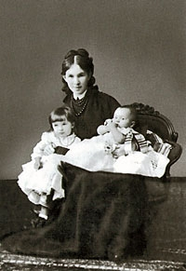
Софья Петровна Бахметьева- Хитрово
Была музой и возлюбленной религиозного философа и публициста Владимира Сергеевича Соловьёва, занималась благотворительностью, общественной деятельностью, умерла в 1910 году в возрасте 62 лет.
Слиясь в одну любовь, мы цепи бесконечной
Единое звено,
И выше восходить в сиянье правды вечной
Нам врозь не суждено.
Романс Чайковского Слеза дрожит.

При сборе информации использовались источноки:
ЖЗЛ Дмитрий Жуков. Алексей Константинович Толстой М. «Молодая гвардия».1982г
Портреты с общедоступных интернет сайтов:
https://s30556663155.mirtesen.ru/blog/43541467377/Aleksey-Kirillovich-Razumovskiy
http://smallbay.ru/artrussia/repin_portret_alexeya_tolstogo.html
https://gallerix.ru/album/200-Russian/pic/glrx-714190673
http://libryansk.ru/portrety-ak-tolstogo-ego-rodstvennikov-i-druzej.24080/
https://yandex.ru/images/search?text=братья%20жемчужниковы&lr=14
https://ru.wikipedia.org/wiki/Разумовский,_Кирилл_Григорьевич
https://yandex.ru/images/search?text=анна%20алексеевна%20перовская&lr=14
https://yandex.ru/images/search?text=софья%20хитрово%20фото&lr=14
https://yandex.ru/images/search?text=склеп%20толстого%20%20в%20красном%20роге&lr=14
https://yandex.ru/images/search?rpt=simage&noreask=1&source=qa&text=Алексей%20Константинович%20Толстой
https://yandex.ru/images/search?text=императрица%20елизавета%20петровна
https://yandex.ru/images/search?text=алексей%20григорьевич%20разумовский%20и%20елизавета%20петровна

